Leçon 4
Chanson “J’ai faim…”
1. J’ai faim - je mange. J’ai soif – je bois. Quand j’ai sommeil – je dors. (2)
Et chaque jour je joue, joue, joue dans le parc près de chez nous. (2)
2. J’ai faim - je mange. J’ai soif – je bois. Quand j’ai sommeil – je dors. (2)
Et chaque jour je cours, cours, cours dans le parc près de chez nous. (2)
3. J’ai faim - je mange. J’ai soif – je bois. Quand j’ai sommeil – je dors. (2)
Et chaque jour je saute, saute, saute dans le parc près de chez nous. (2)
Les mots pour apprendre par cœur:
manger – кушать boire – пить avoir sommeil – хотеть спать dormir – спать jouer – играть près (de) – рядом (с)
chez nous –у нас courir – бегать sauter – прыгать
Futur Immédiat (ближайшее будущее действие)
= aller (в Présent Actif) + Infinitif (смыслового глагола)
Je vais manger. Allez-vous nous aider? Elle va boire du thé. Vas-tu dormir?
Глаголы 2-ой группы (на –ir) и некоторые глаголы 3 группы в Présent Actif
finir (заканчивать) |  | savoir (знать) |  | lire (читать)
je finis nous finissons |  | je sais nous savons |  | je lis nous lisons
tu finis vous finissez |  | tu sais vous savez |  | tu lis vous lisez
il/elle finit ils/elles finissent |  | il/elle sait ils/elles savent |  | Il/elle lit ils/elles lisent
boire (пить) | dormir (спать) |  | courir (бегать)
je bois nous buvons | je dors nous dormons |  | je cours nous courons
tu bois vous buvez | tu dors vous dormez |  | tu cours vous courez
il/elle boit ils/elles boivent | Il/elle dort ils/elles dorment |  | Il/elle court ils/elles courent
Les saisons 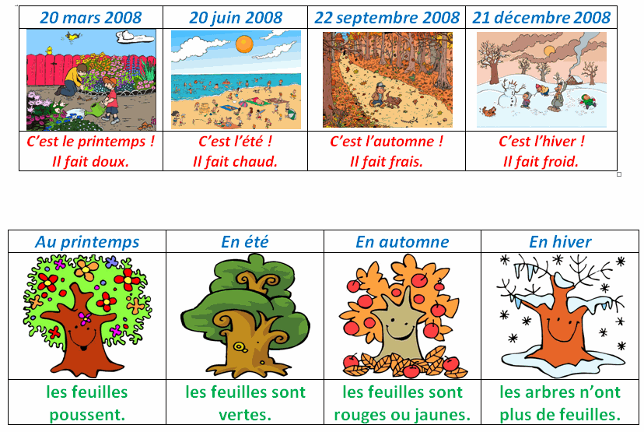
Le devoir Д/з: 1) Повторять правила чтения и читать упражнения № 12-18. 2)Учить песню, слова, времена года. 3) Учить спряжение глаголов: finir , boire, dormir. 4) Написать глаголы в Présent Actif: grandir (расти), dire (“сказать” – по аналогии с глаголом lire). 5) Написать и выучить рассказ о своем рабочем дне (7-10 предлож.)
